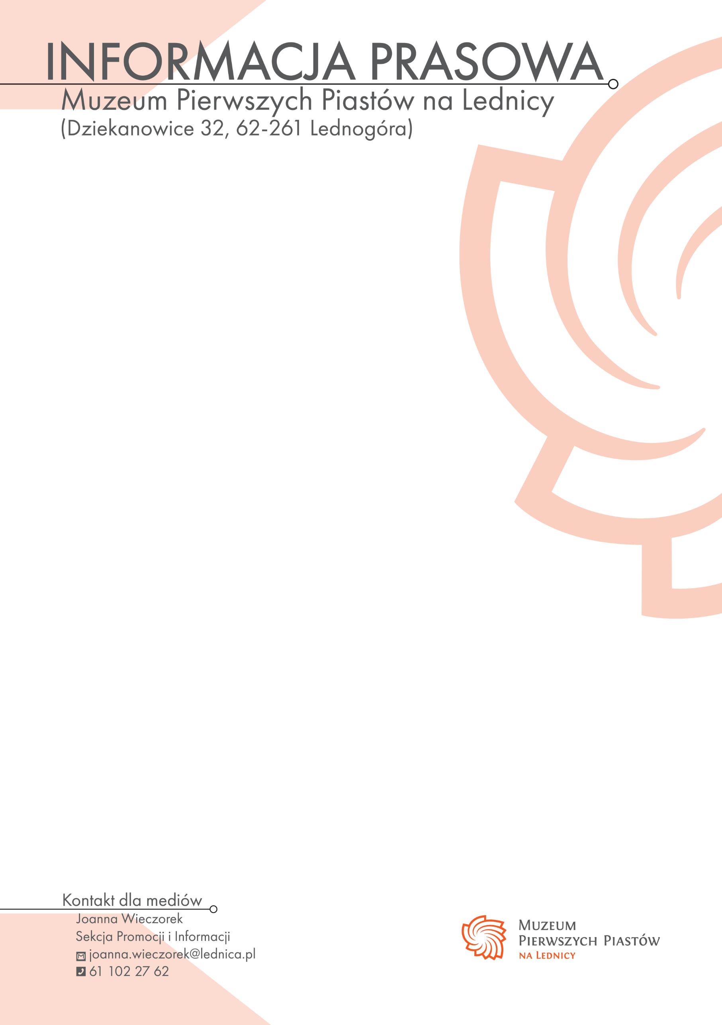
13 czerwca | PiastoBUS pojedzie na Lednicę! Zapraszamy!
Mieszkańcy i turyści mogą już korzystać z wyjątkowego połączenia autobusowego, które łączy najważniejsze miejsca związane z początkami państwa polskiego. „Piastobus” to nie tylko transport, ale również zaproszenie do podróży przez historię, kulturę i dziedzictwo regionu.
Po długim oczekiwaniu ruszył projekt, na który czekało naprawdę wielu „PiastoBUS”, czyli specjalna linia autokarowa łącząca Gniezno z Lednicą i Polami Lednickimi.
To coś więcej niż zwykły przejazd. To podróż przez historię początków państwa polskiego z przystankami w najważniejszych miejscach regionu. Po drodze będzie można zatrzymać się i zwiedzić: Muzeum Początków Państwa Polskiego w Gnieźnie, Muzeum Archidiecezji Gnieźnieńskiej, Wielkopolski Park Etnograficzny w Dziekanowicach, Siedzibę Muzeum Pierwszych Piastów na Lednicy (taras widokowy), Ostrów Lednicki, Pola Lednickie.
Terminy kursowania „PiastoBUSa”:  13 i 27 czerwca,  a następnie w każdą sobotę lipca i sierpnia. |  | Cena: tylko 10 zł (w obie strony).  W cenie biletu przewidziano możliwość zwiedzania muzeów  na trasie w cenie biletu ulgowego.
„PiastoBUS” to efekt konsekwentnej pracy i odpowiedź na realne potrzeby turystów oraz głosy środowisk turystycznych. Już w ubiegłym roku, z inicjatywy Muzeum Pierwszych Piastów na Lednicy we współpracy z Gminą Łubowo uruchomiono pierwsze połączenie na tej trasie. Tegoroczna odsłona to jego rozwinięcie i kolejny krok naprzód.
W realizację przedsięwzięcia zaangażowało się wiele osób i instytucji: Tomasz Budasz - Starosta Powiatu Gnieźnieńskiego, Michał Powałowski - Prezydent Miasta Gniezna, Andrzej Łozowski - Wójt Gminy Łubowo, Michał Bogacki - Dyrektor Muzeum Początków Państwa Polskiego, Bartosz Przybyła - Dyrektor Muzeum Archidiecezji Gnieźnieńskiej, s. Łucja i o. Jan - Stowarzyszenie Lednica 2000 oraz Andrzej Kowalczyk - Dyrektor Muzeum Pierwszych Piastów na Lednicy.
„PiastoBUS” to nie tylko transport. To zaproszenie do odkrywania historii, spokojnego podróżowania i spojrzenia na Wielkopolskę z nowej perspektywy.
Do zobaczenia na trasie.

